绝缘油介质损耗及体积电阻率测试仪

操 作 手 册

使用本产品前请仔细阅读操作手册，保存好操作手册以备今后参考。

目 录

前 言——————————————————————— 3
概 述——————————————————————— 4
仪器特点—————————————————————— 4
技术指标——————————————————————5
使用条件—————————————————————— 6
面板说明—————————————————————— 6
操作步骤图解———————————————————— 7
油杯的清洗和安装方法———————————————— 11
注意事项 ———————————————————— 13
仪器成套性————————————————————— 14
售后服务—————————————————————— 14

前 言

尊敬的用户：
感谢您选择了绝缘油介质损耗及体积电阻率测试仪！为方便您尽早尽快地熟练操作本仪器，我们特随机配备了内容详实的操作手册，从中您可以获取有关产品介绍、使用方法、仪器性能以及安全注意事项等诸多方面的信息。
在第一次使用仪器之前，请务必仔细阅读本操作手册，并按本手册对仪器进行操作和维护，这会有助于您更好的使用该产品，并且可以延长该仪器的使用寿命。
在编写本手册时，虽然我们本着科学和严谨的态度进行了工作，并认为本手册中所提供的信息是正确和可靠的。然而，智者千虑必有一失，本手册也难免会有错误和疏漏之处。如果您发现了手册中的错误，请务必于百忙之中抽时间，尽快设法告知我们，并烦请监督我们迅速改正错误！本公司全体职员将不胜感激！
本公司保留对仪器使用功能进行改进的权力，如发现仪器在使用过程中其功能与操作手册介绍的不一致，请以仪器的实际功能为准。我们希望本仪器能使您的工作变得轻松、愉快，愿您在繁忙的工作之中体会到办公自动化的轻松而美好的感觉！
当您对本公司仪器感到满意时，请向您的朋友推荐！当您对本仪器有宝贵意见和建议时，请您一定要与我们联系，本公司定竭尽全力给您一个满意的答复。再次感谢您对我公司的支持！
一、概 述
绝缘油介质损耗及电阻率测试仪是依据GB/T5654-2007《液体绝缘材料 相对电容率、介质损耗因数和直流电阻率的测量》设计制造的高精密一体化检测仪器。主要用于绝缘油等液体绝缘介质的介质损耗因数和直流电阻率的测量，内部集成了介损油杯、温控仪、温度传感器、介损测试电桥、交流试验电源、标准电容器、高阻计、直流高压源等主要部件。该仪器应用先进的测控技术,全自动完成升温、控温、高速数据采样、运算、显示、打印及存储等过程。先进的测量原理和高度数字化技术，使您的工作变得更加轻松、便捷。
仪器内部采用全数字技术，全部智能自动化测量，配备了大屏幕彩色触摸屏，全中文菜单，每一步骤都有中文提示，测试结果可以打印输出，操作人员不需专业培训就能熟练使用。
二、仪器特点
1. 高度自动化，升温、测量介损 、测量电阻率可一次完成；
2. 油杯采用符合国标GB/T5654-2007的三电极式结构，极间间距2mm，可消除杂散电容及泻漏对介损测试结果的影响；
3、仪器采用中频感应加热，PID控温算法。该加热方式具备油杯与加热体非接触、加热均匀、速度快、控制方便等优点，使温度严格控制在预设温度误差范围以内。
4、采用先进的DSP和FFT技术，确保数据稳定、准确、可靠。
5、内部标准电容器为SF₆ 充气三点极式电容，该电容的介损及电容量不受环境温度、湿度等影响，使仪器精度在长时间使用后仍然得到保证。
6、大屏幕彩色触摸屏，中文操作菜单，人家对话方便，操作简洁明了，一目了然。
7、具有开盖断高压，油杯高低压电极短路等温馨提示，消除安全隐患，确保操作人员的人身安全和设备的正常运行。
8、自带实时时钟，测试日期、时间可随测试结果保存、显示、打印；设备可以显示环境温度，对试验环境实时进行检测。
9、自动存储测量数据，可存储100组测量数据。
10. 空电极杯校准功能。测量空电极杯的电容量和介质损耗因数，以判断空电极杯的清洗和装配状况。校准数据自动保存，以利于相对电容率和直流电阻率的精确计算。
三、产品主要技术指标
测 量 范 围： 电容量 5pF～200pF
相对电容率 1.000～30.000
介质损耗因数 0.00001～100
直流电阻率 2.5 MΩm～20 TΩm
测 量 精 度： 电容量 ±(1%读数+0.5pF)
相对电容率 ±1%读数
介质损耗因数 ±(1%读数+0.0001)
直流电阻率 ±10%读数
分 辨 率： 电容量 0.01pF
相对电容率 0.001
介质损耗因数 0.00001
测 温 范 围： 0～125℃
温度测量误差： ±0.5℃
交流试验电压： 0～2200V 连续可调，频率50Hz
直流试验电压： 0～500V 连续可调
功 耗： 280W
外 型 尺 寸： 420mm*380mm*385mm
总 重 量： 21Kg
四、使用条件
1. 环境温度 0～40℃
2. 相对湿度 ≤80%
3. 工作电源 AC 220V（1 ± 10%）
4. 电源频率 50 Hz (1 ± 10%)
5. 功率消耗 ＜200 W
五、面板说明
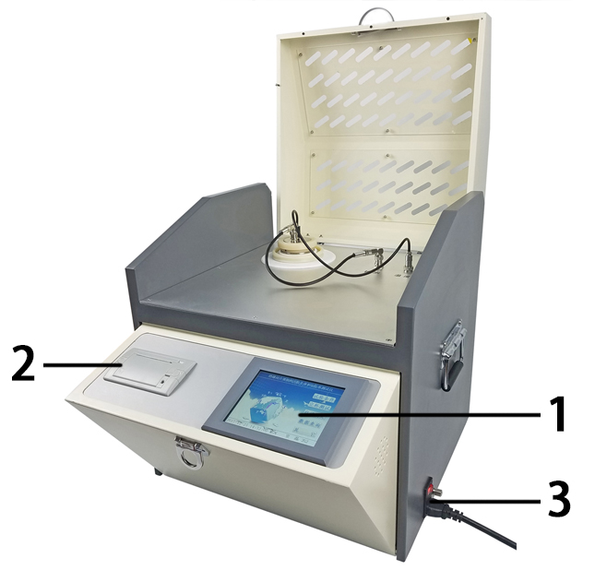
绝缘油介质损耗及体积电阻率测试仪
图1

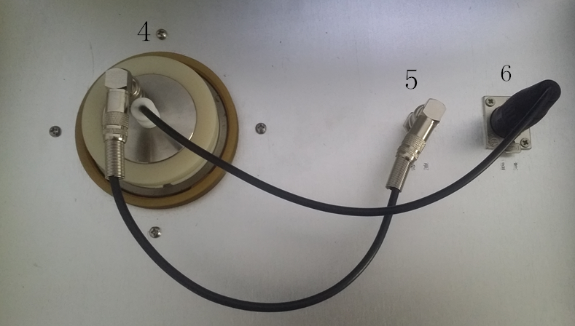
图2
1. 液晶屏 显示日期、时间、操作参数、测试结果、操作菜单提示等相关信息；
2．打印机 打印单次及多次测试结果的平均值；
3．电源插座及开关 良好插接AC 220V 50Hz电源线；电源开关控制仪器电源通断
4．油杯槽 用于放置测试油杯
5．测量信号插座 用于插接测量信号线
6. 温度信号线 打开后放入或取出油杯，关闭后方可进行测试；
7. 接地柱 可靠的地线连接柱
六、操作步骤图解
1.将干净的油杯置于油杯槽内（注意油杯的内电极和外电极一定要放置到位），将测量信号线和温度信号线如图2连接完好。温度信号线置于油杯中心部位的插孔内。
2、将地线与设备连接完好，接通电源线，打开电源开关，设备会自动进入主界面如图3，
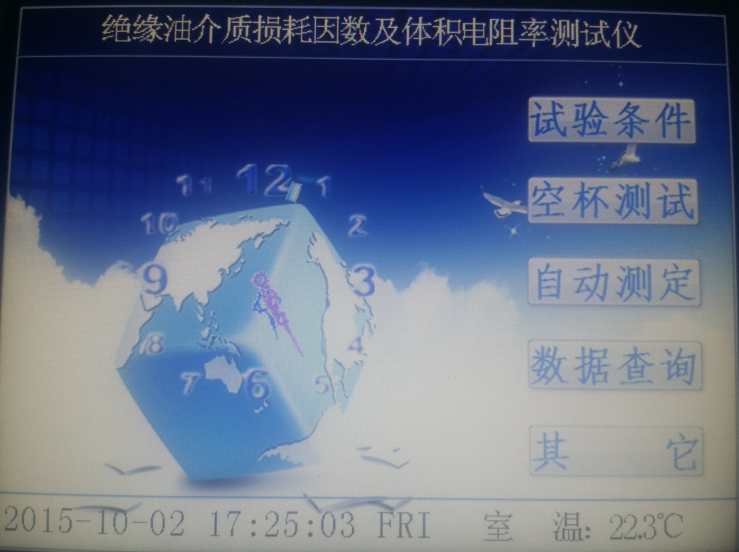
图3
3、在图3 界面下，按试验条件键，设备进入下一级菜单如图4；图4中的加热方式设置分为模式A和模式B。模式A为快速加热测试，温度升到90℃后立即测试；模式B是精密加热测试，升温到90℃后会持续加热，然后回落到90℃，让油杯受热更加均匀，测试温度更准确。编号可以对油样进行油样编号，测试结果中更容易查找被测油样。
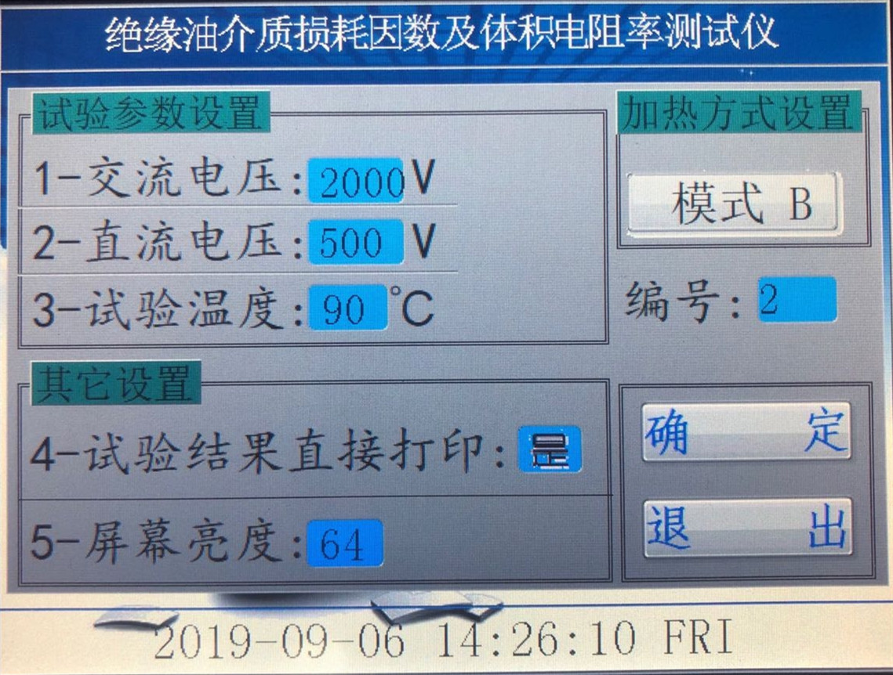
图4
4、在图4界面中，可以分别对试验参数进行设置，图中是设备的默认参数，如需改动，只要点击需要改动的参数，就会自动弹出一个小键盘，如图5，在小键盘中直接输入需要的参数并点击小键盘上的确认键即可，选择打印的时候只要点击光标处就可以在是和否之间切换。设定好后点击确定即可回到图3主界面。
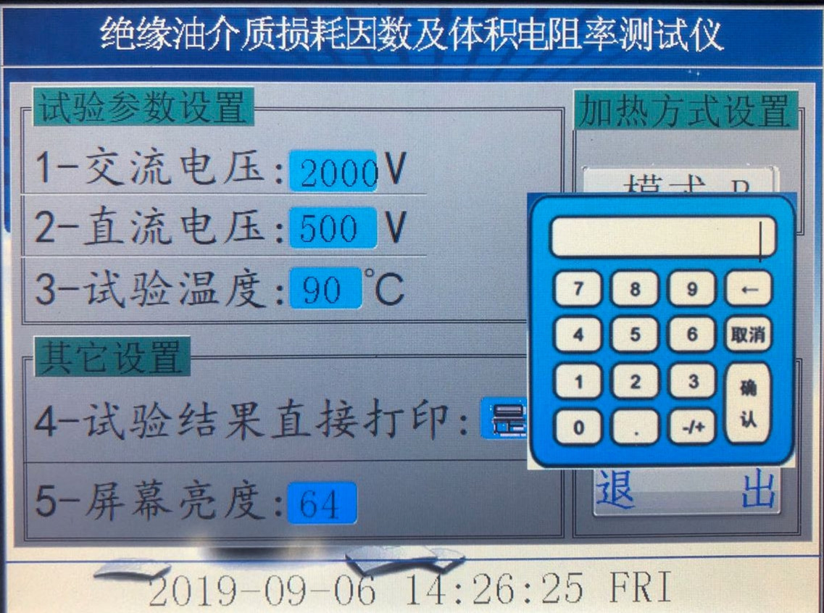
图5
5、在图3界面下，点击空杯测试进入图6，空杯测试主要是对油杯注油前的干净程度和装配进行验证，可以选择介质损耗因数和相对电容率及体积电阻率，点击测试项目前面的光标即可选择测试还是不测试。空杯介损值越小越好，在图6中选择完测试项目后点击确定后即可进入图7，图7中设备可以在设定的90℃进行测量，也可以点击立即测试，在当时温度下测量。
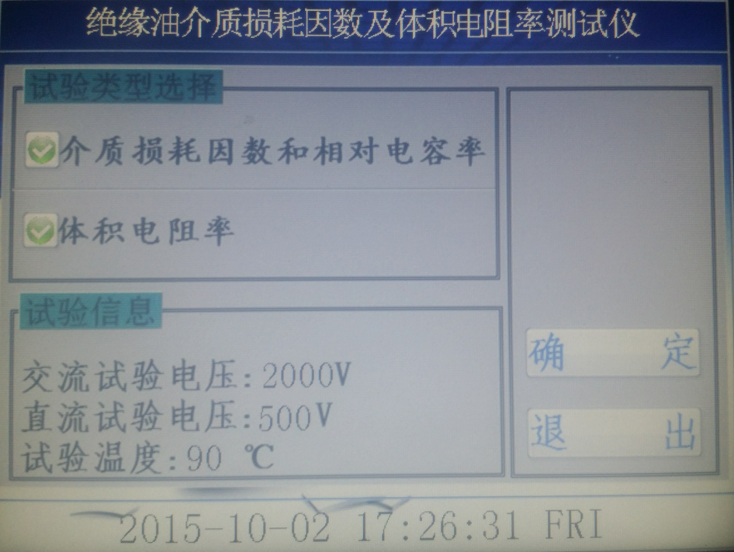
图6
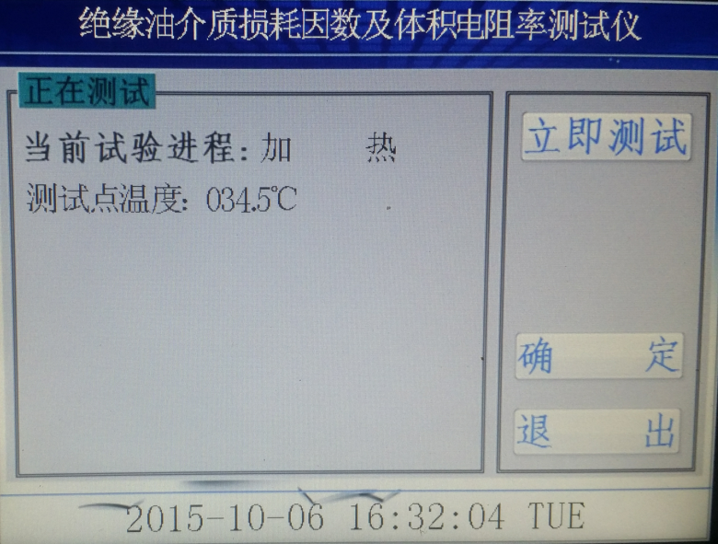
图7
6、空杯检测完毕没有问题后，将油杯的内电极取出置于油杯架上，取40ml待测油样置于油杯中（注意：注入油样时一定注意不能出现气泡，应沿着杯壁缓缓注入），油样注入后，再将油杯的内电极慢慢的放到位。（动作要慢一些，防止动作太快，排气不及时，使油样溢出），接好测量信号线和温度信号线，点击图3中的自动测试，进入图6界面和图7界面，一般测油是都按照规程90℃测量，同样也可以选择立即测试，在当前温度下测量。
7、点击图3中的数据查询，进入图8界面，点击上页和下页进行翻阅，也可以点击打印，对数据进行打印；还可以点击删除键对数据进行删除，按退出键退回到主界面。
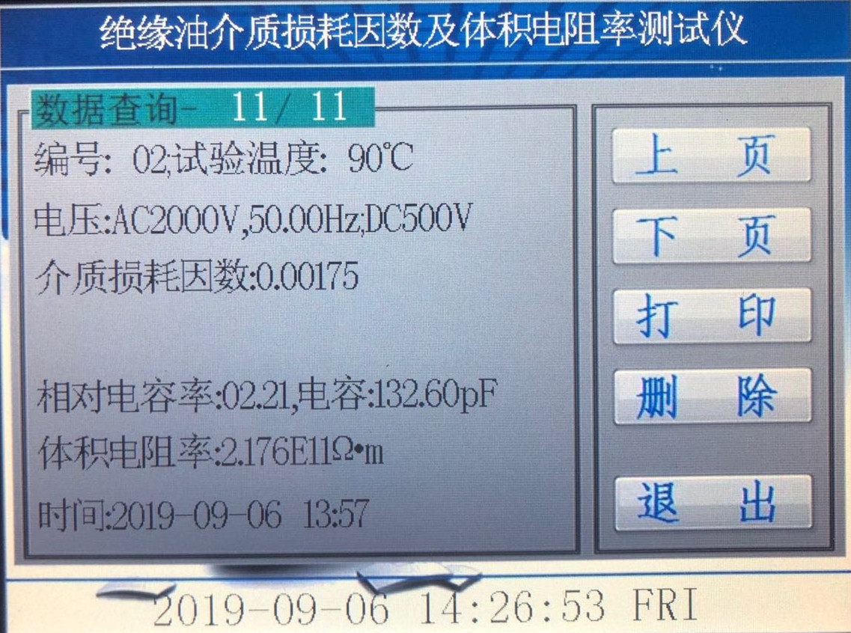
图8
七、油杯的清洗及安装方法
油杯的技术指标
极板间距 | 2mm | 油杯容量 | 40ml
空杯电容量 | 60±5pF | 空杯介损值 | ＜5×10⁻⁵
1、组装方法（拆解步骤相反）
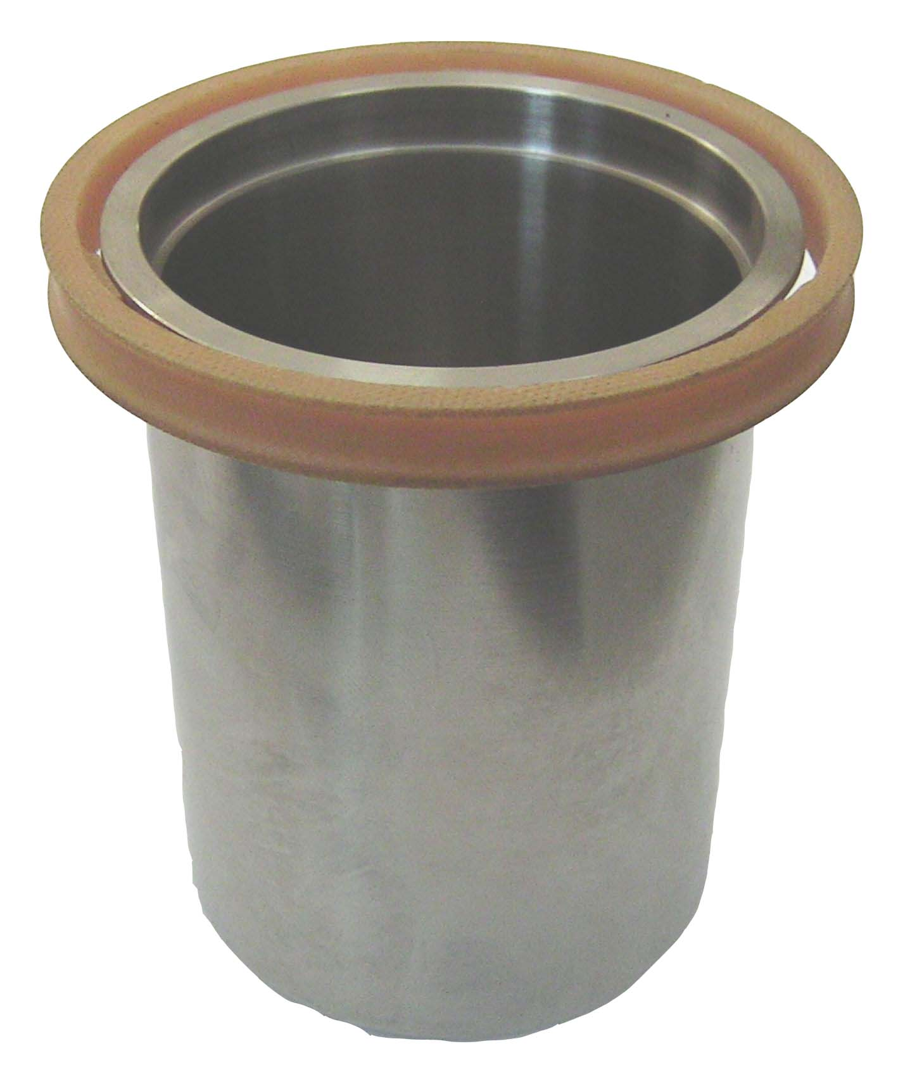
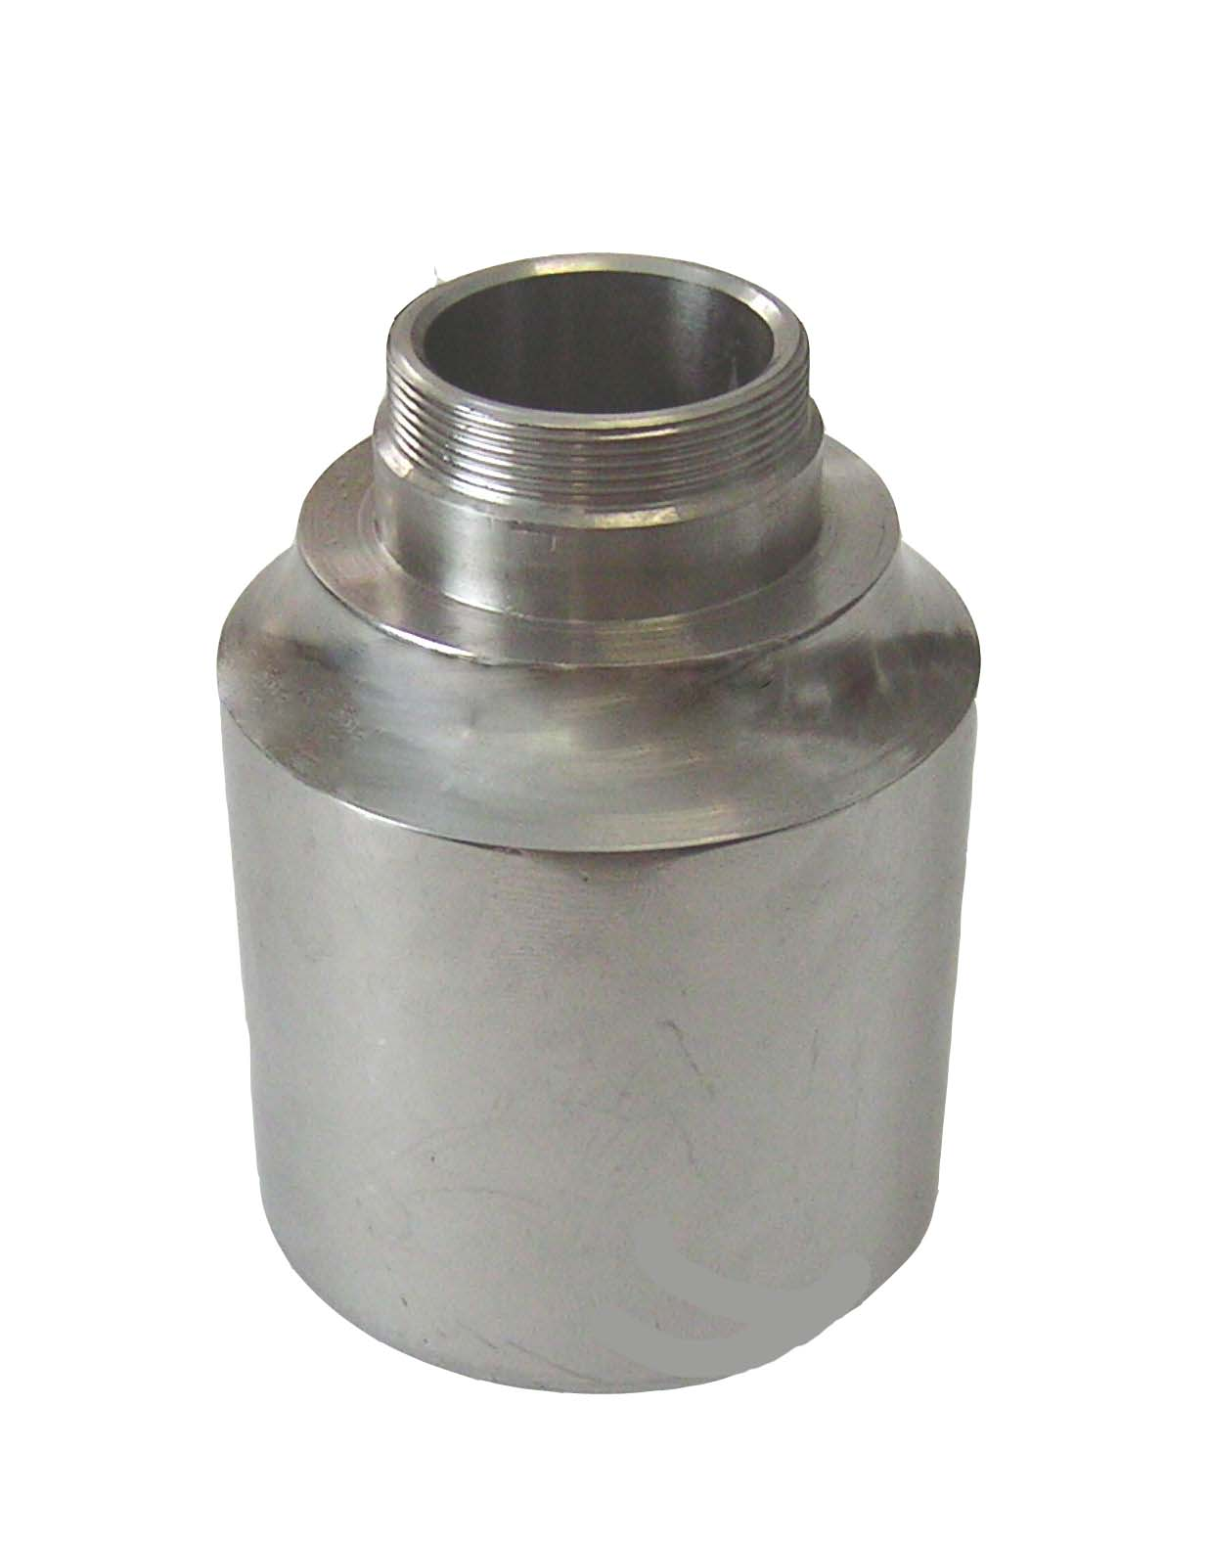
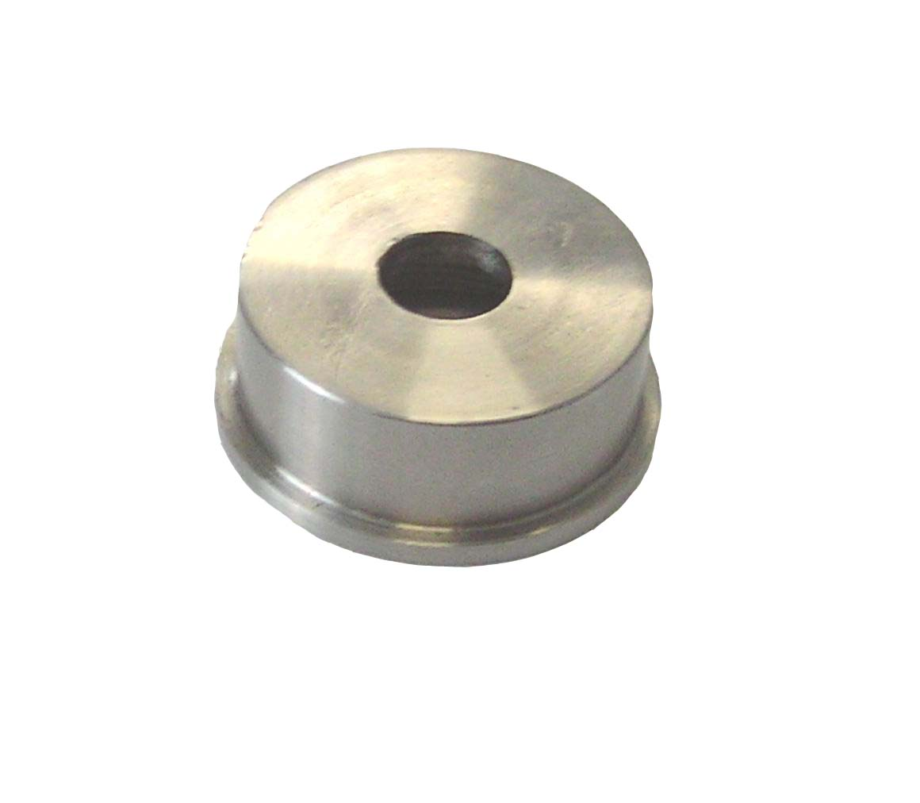
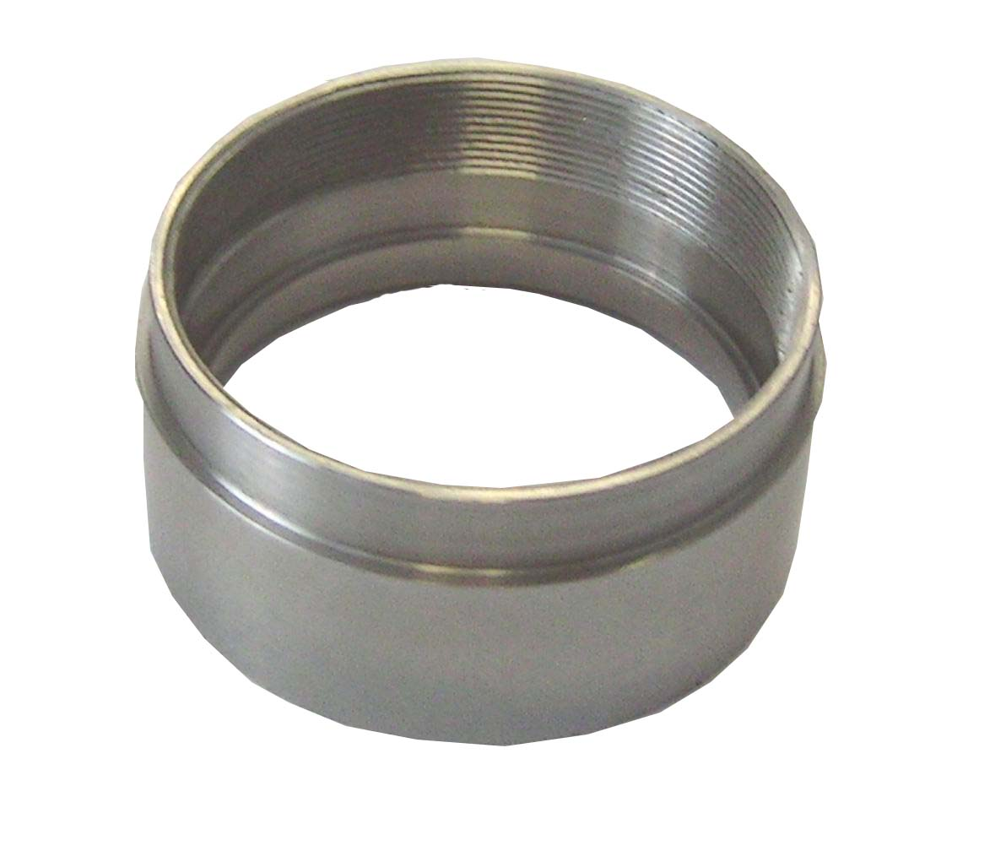
油杯各部件如图六所示：

1 2 3 4
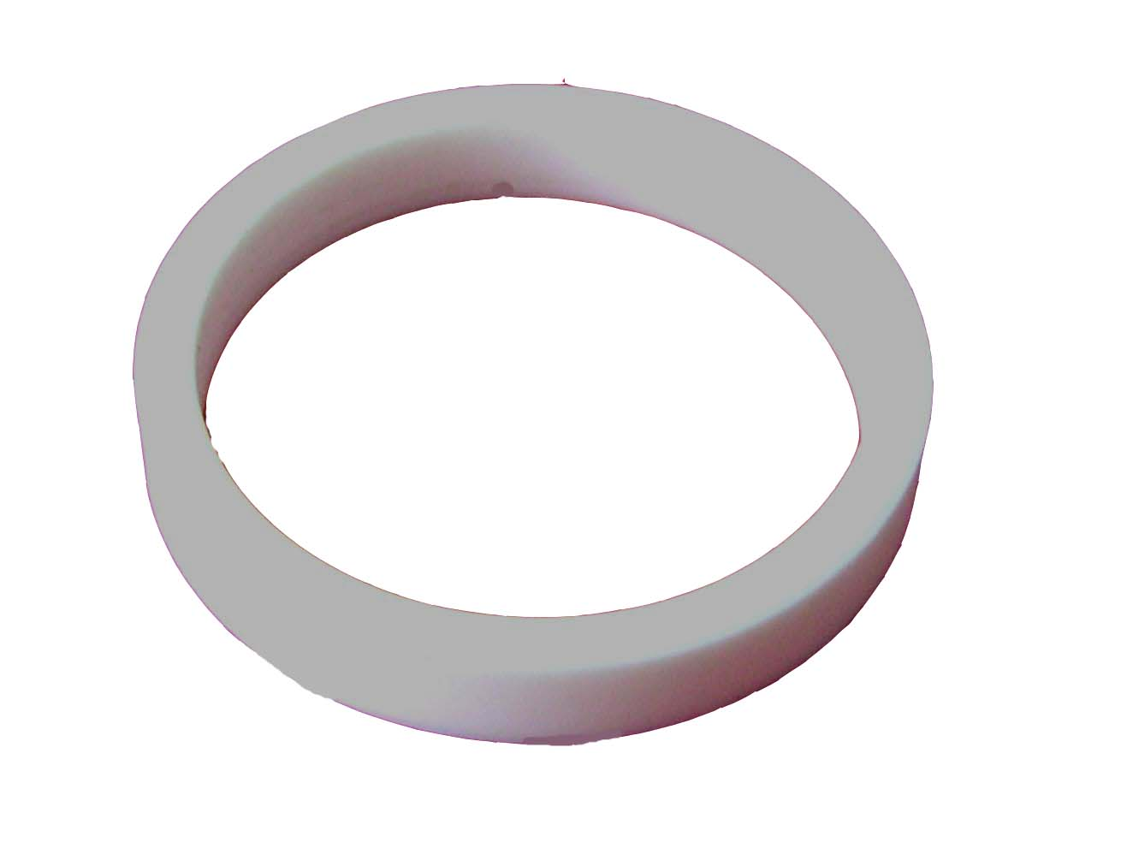
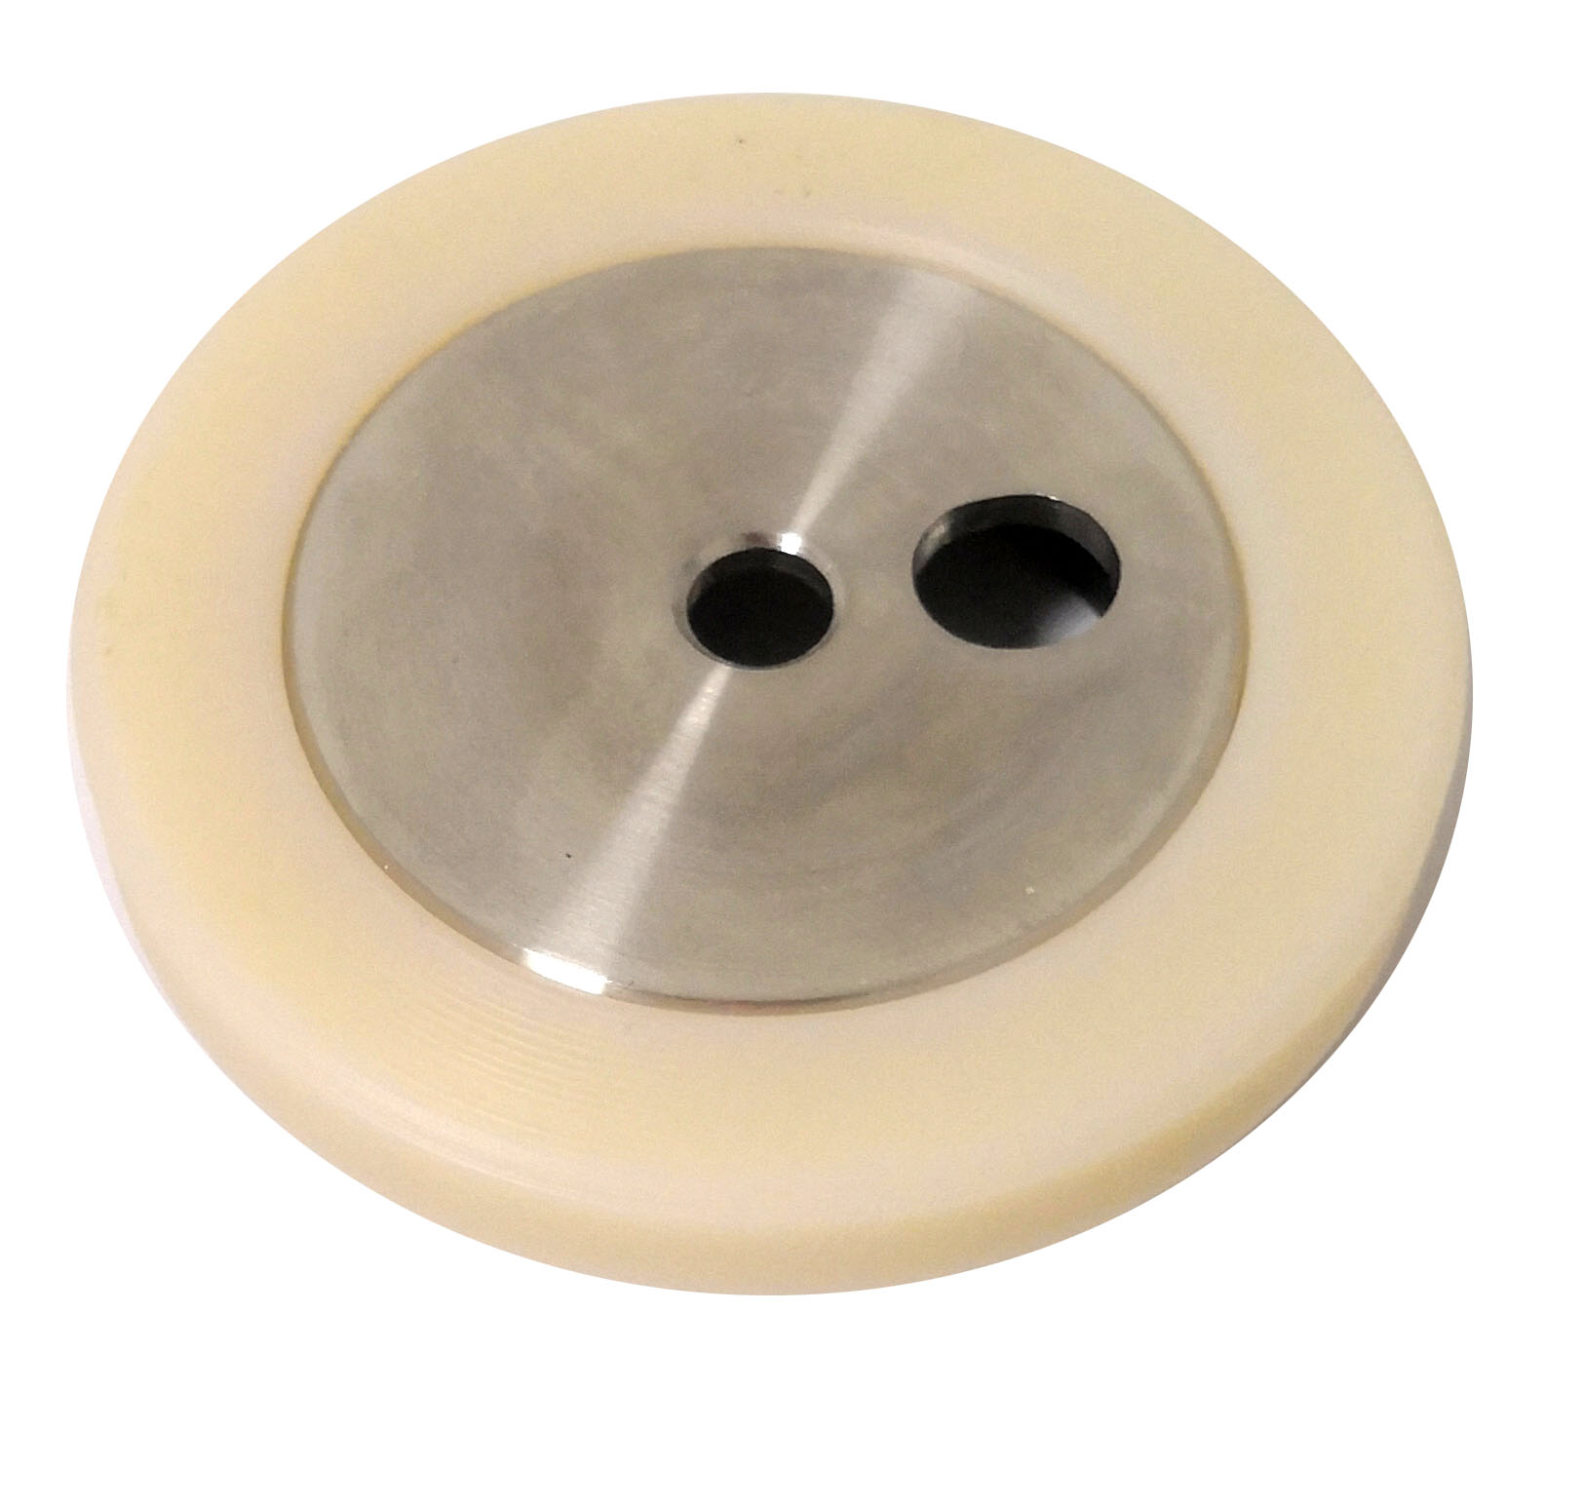
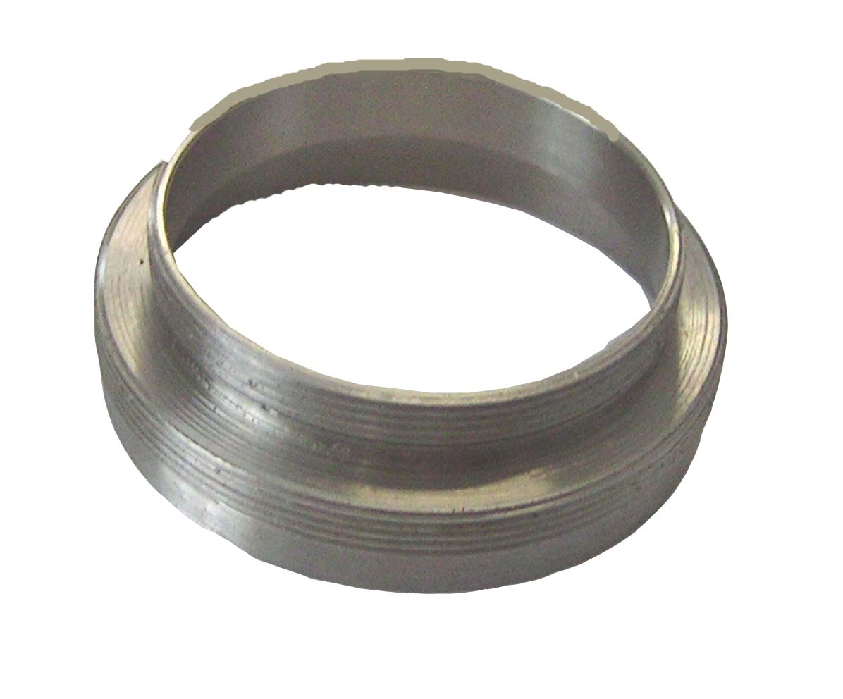
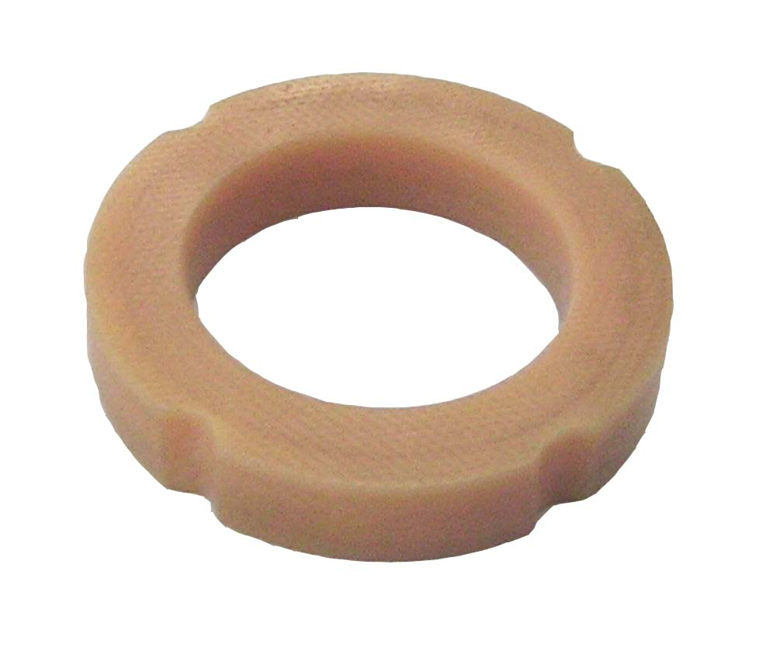
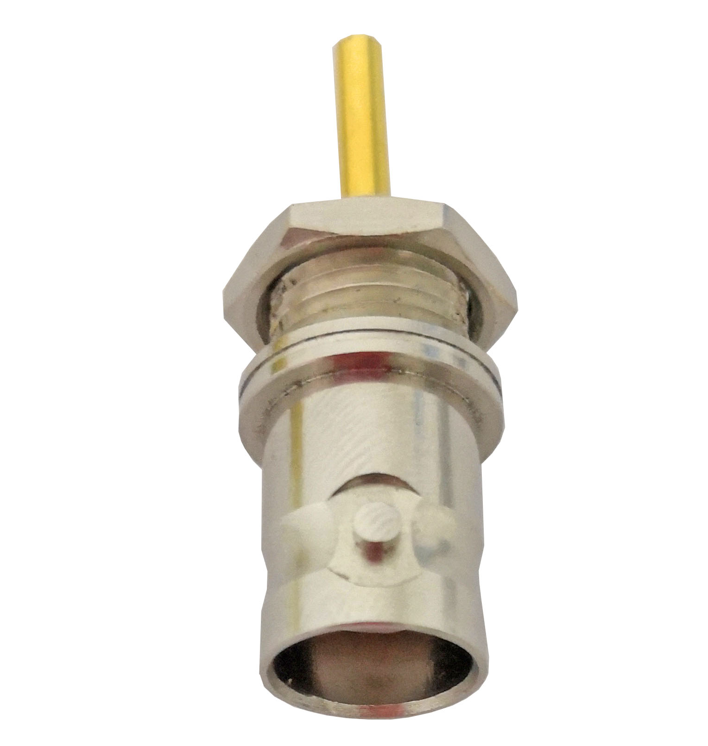

5 6 7 8 9
图六、油杯各组装部件图

清洗后的零部件禁止用手直接接触，组装时必须戴好丝绸类手套，按照下列步骤进行组装。
a.将绝缘圈（6）放入屏蔽电极（4）中。
b.二者套在低压电极（2）上。
c.将低压电极螺帽（3）拧紧在低压电极（2）上。
d.将屏蔽电极螺帽（5）拧紧在屏蔽电极（4）上。
e.将绝缘圈（7）套在屏蔽电极（4）上。
f.将（9）装在（8）上；将油杯上盖（8）拧紧在将屏蔽电极螺帽（5）上。（注：（9）为航空插头，清洗油杯时一定不要清洗。）
g.将以上组装体轻轻地放入高压电极（1）中，组装完成
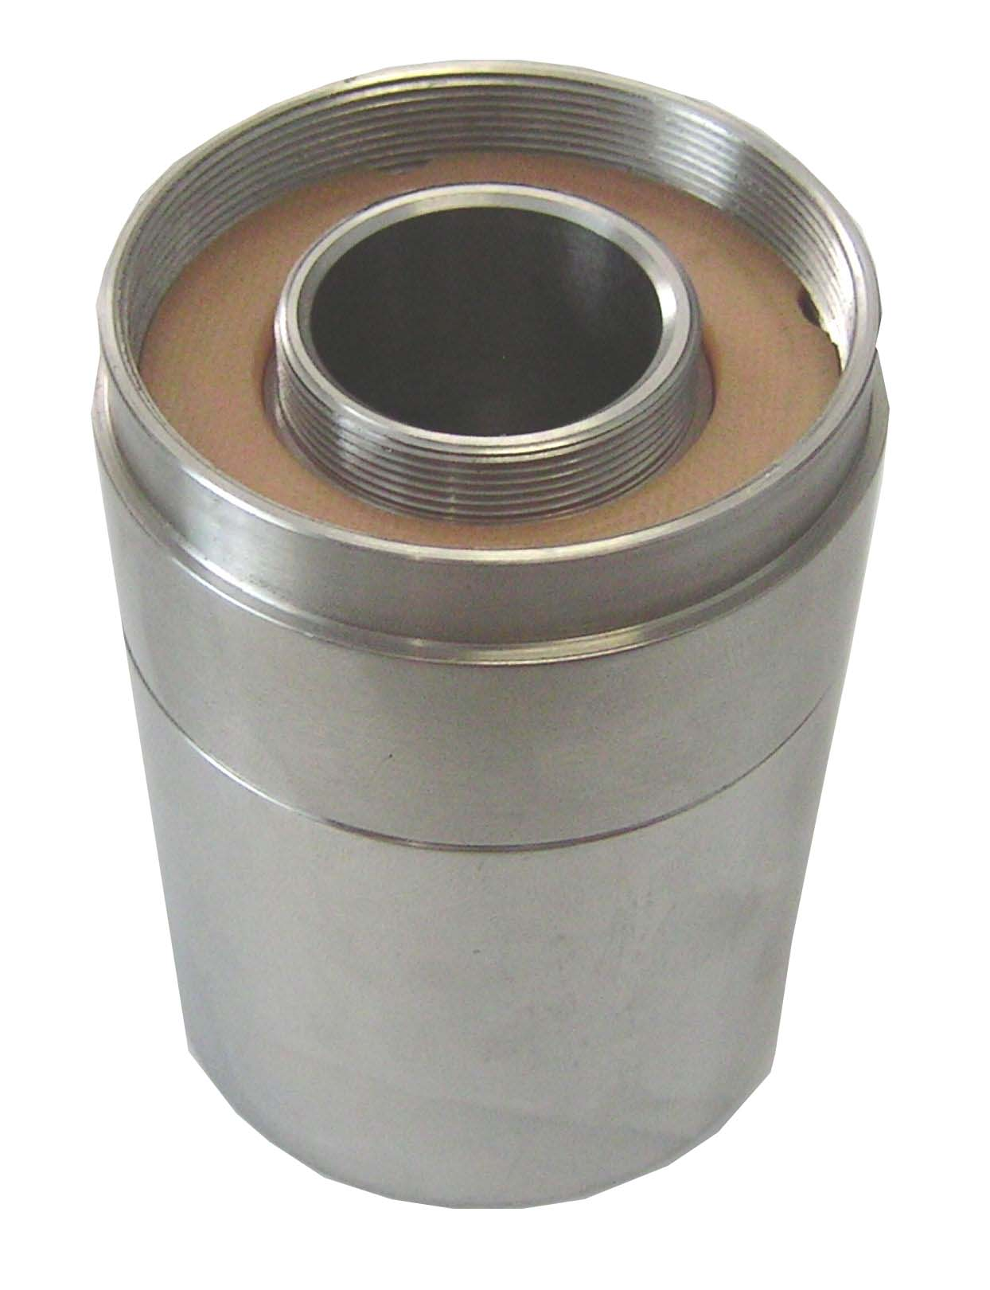
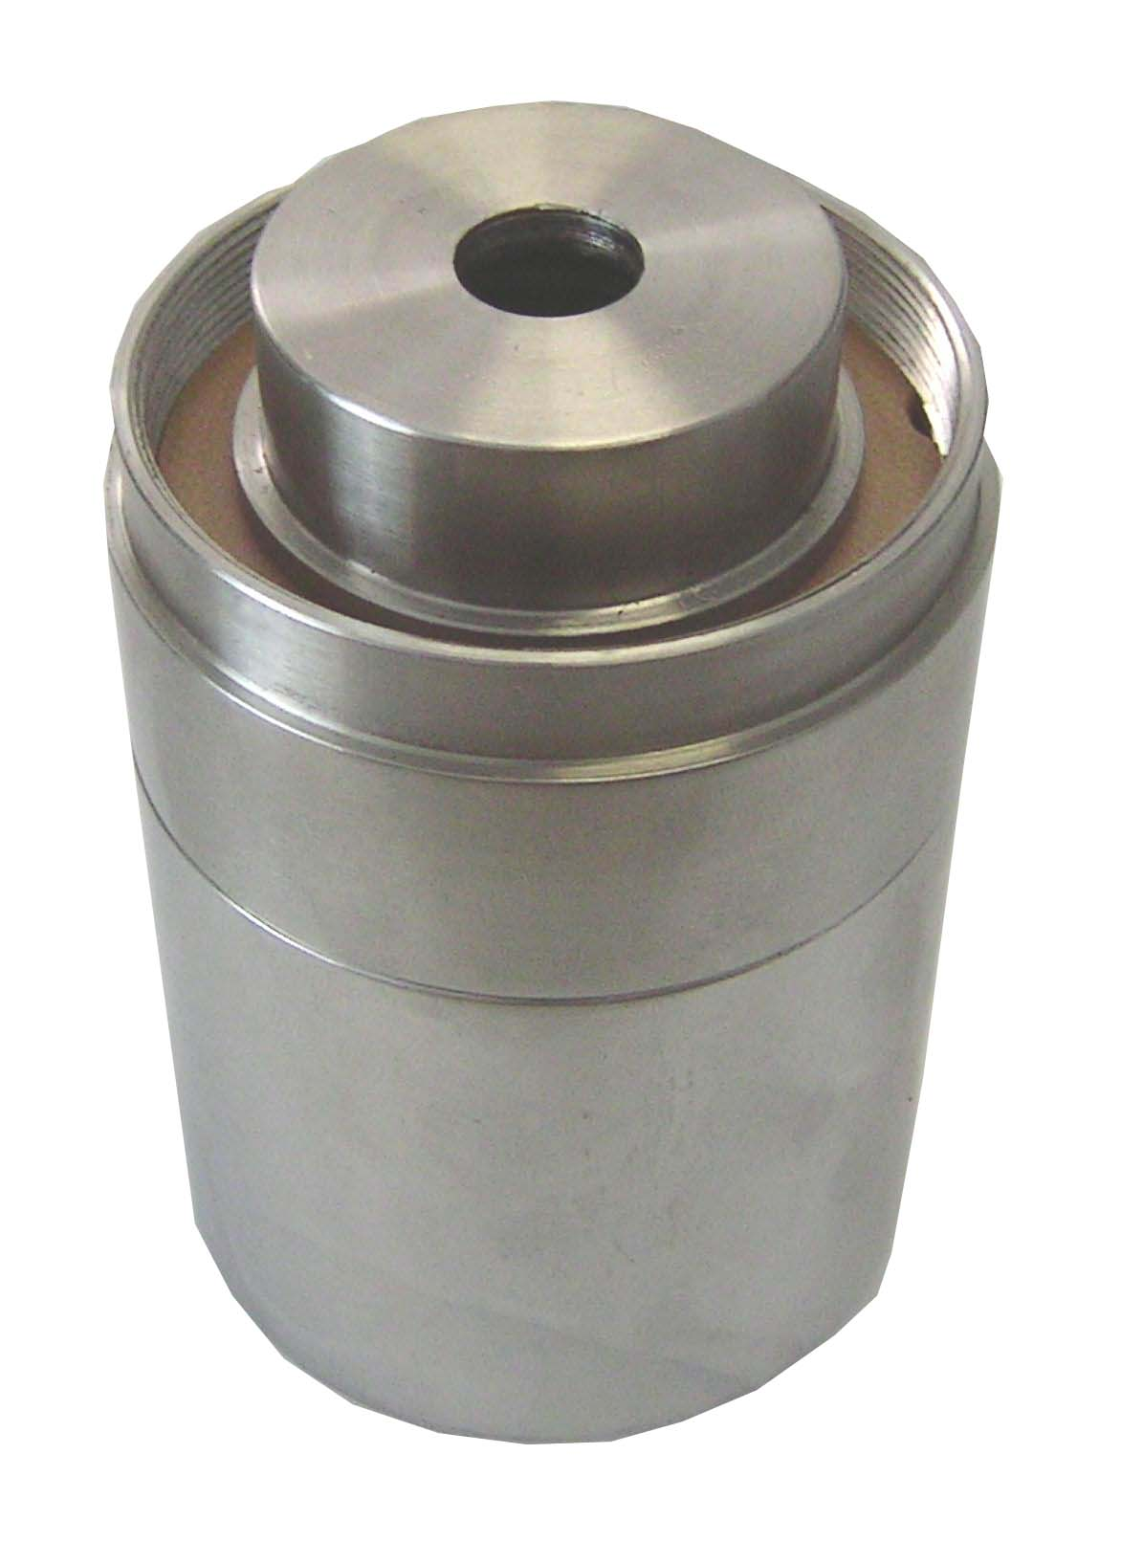
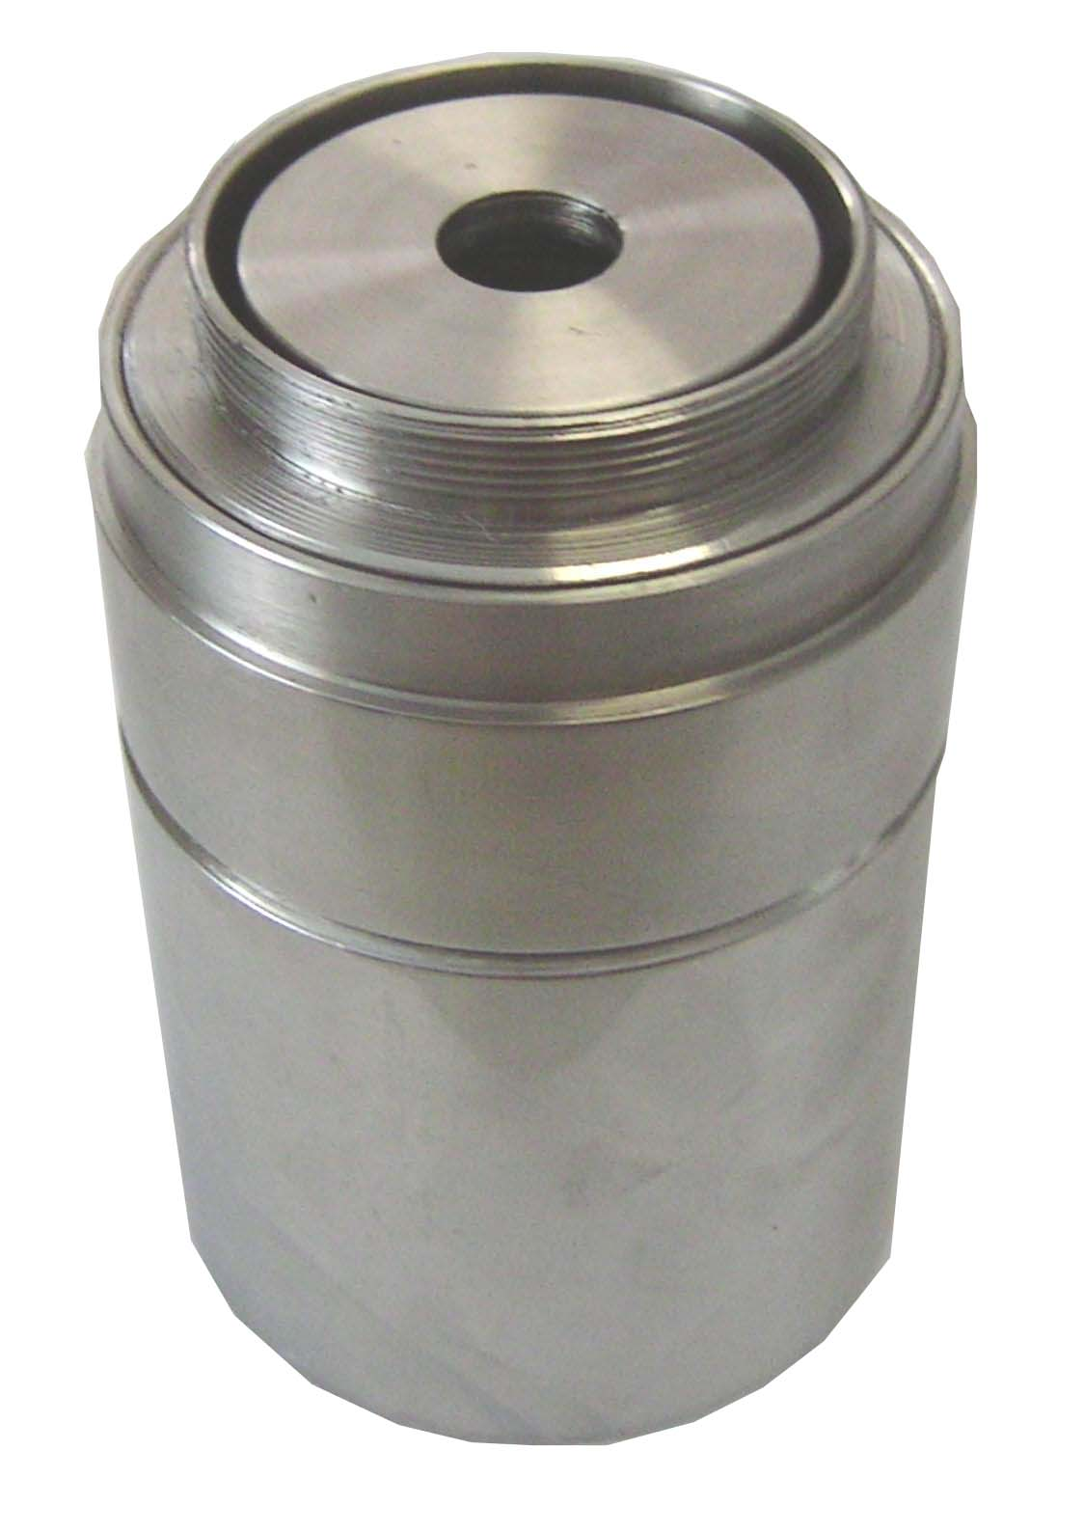
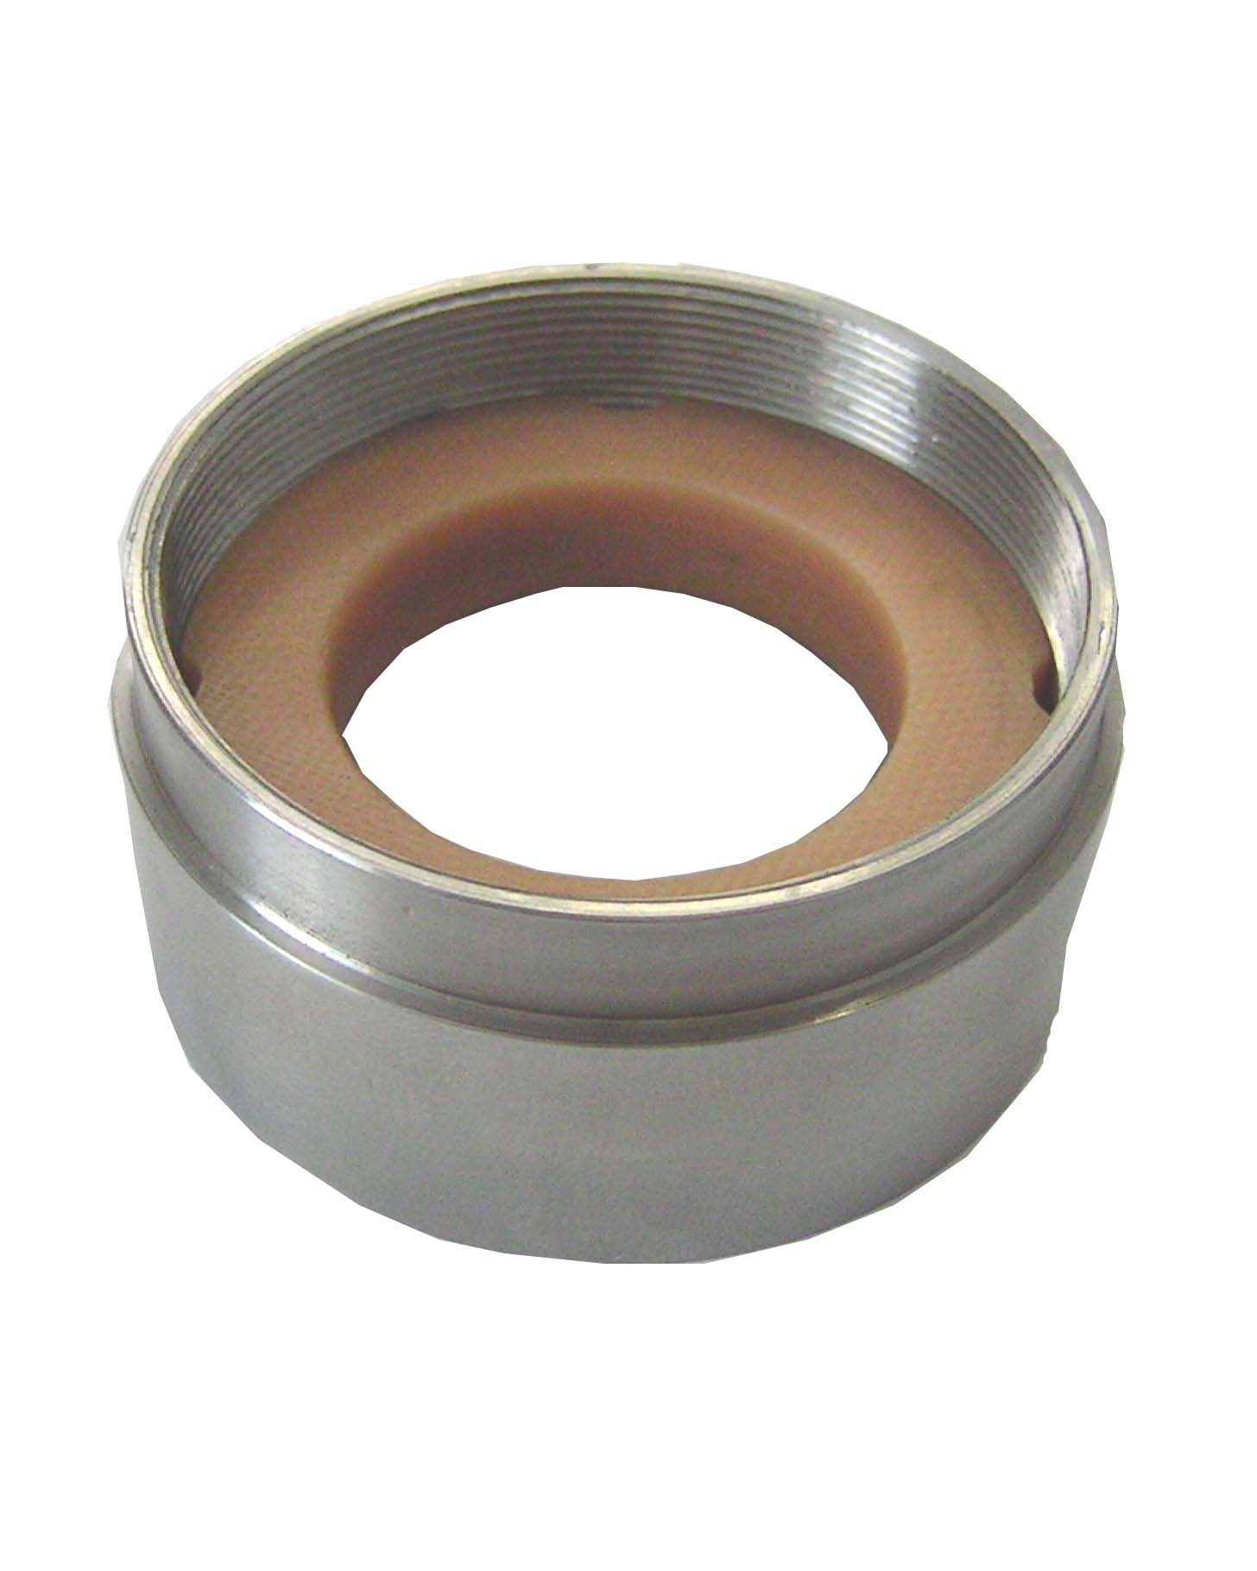

步骤a 步骤b 步骤c 步骤d
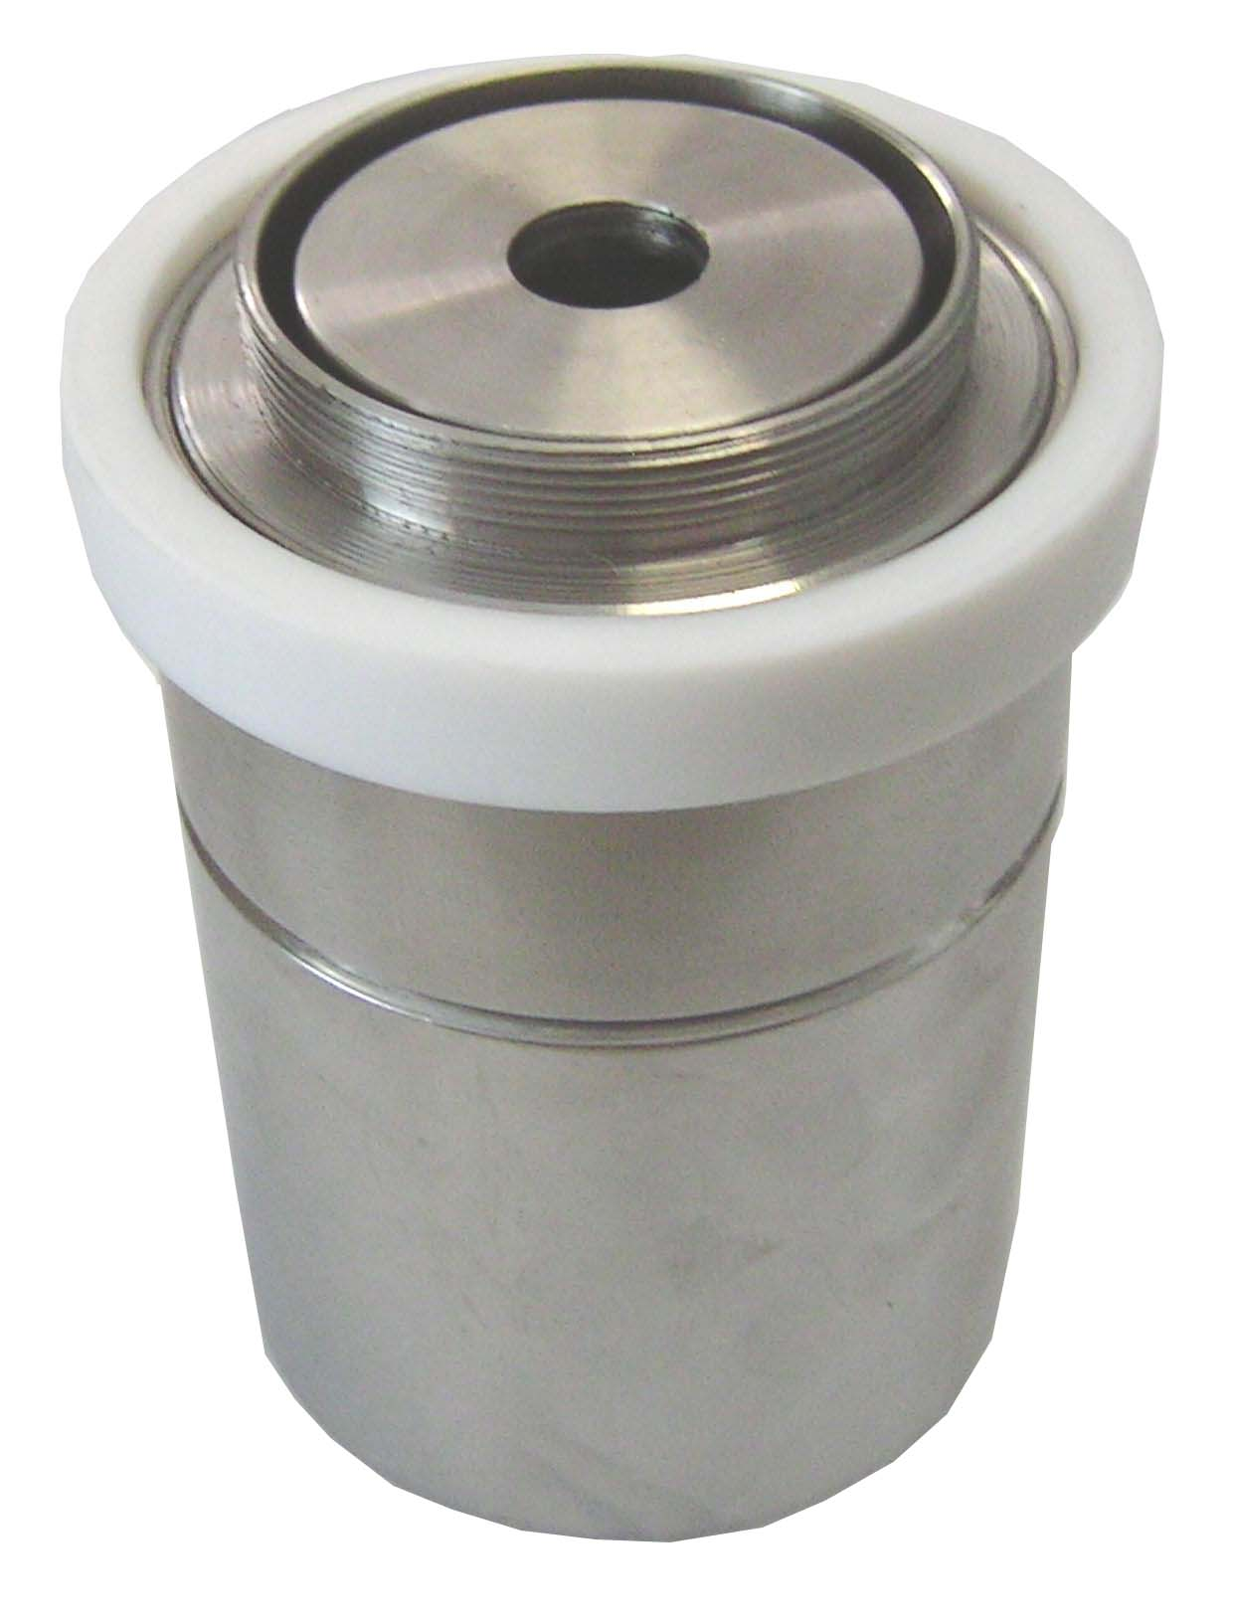
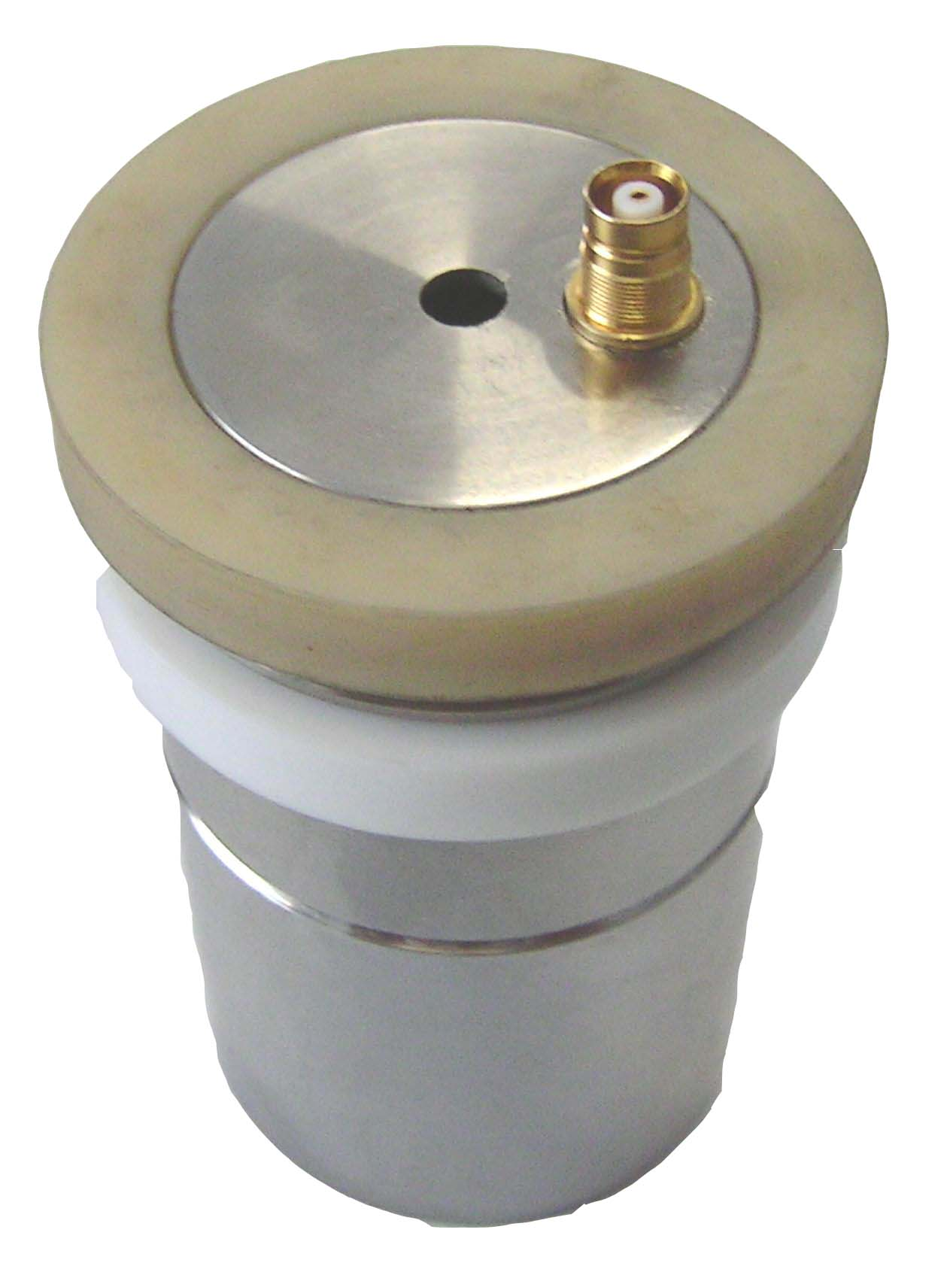
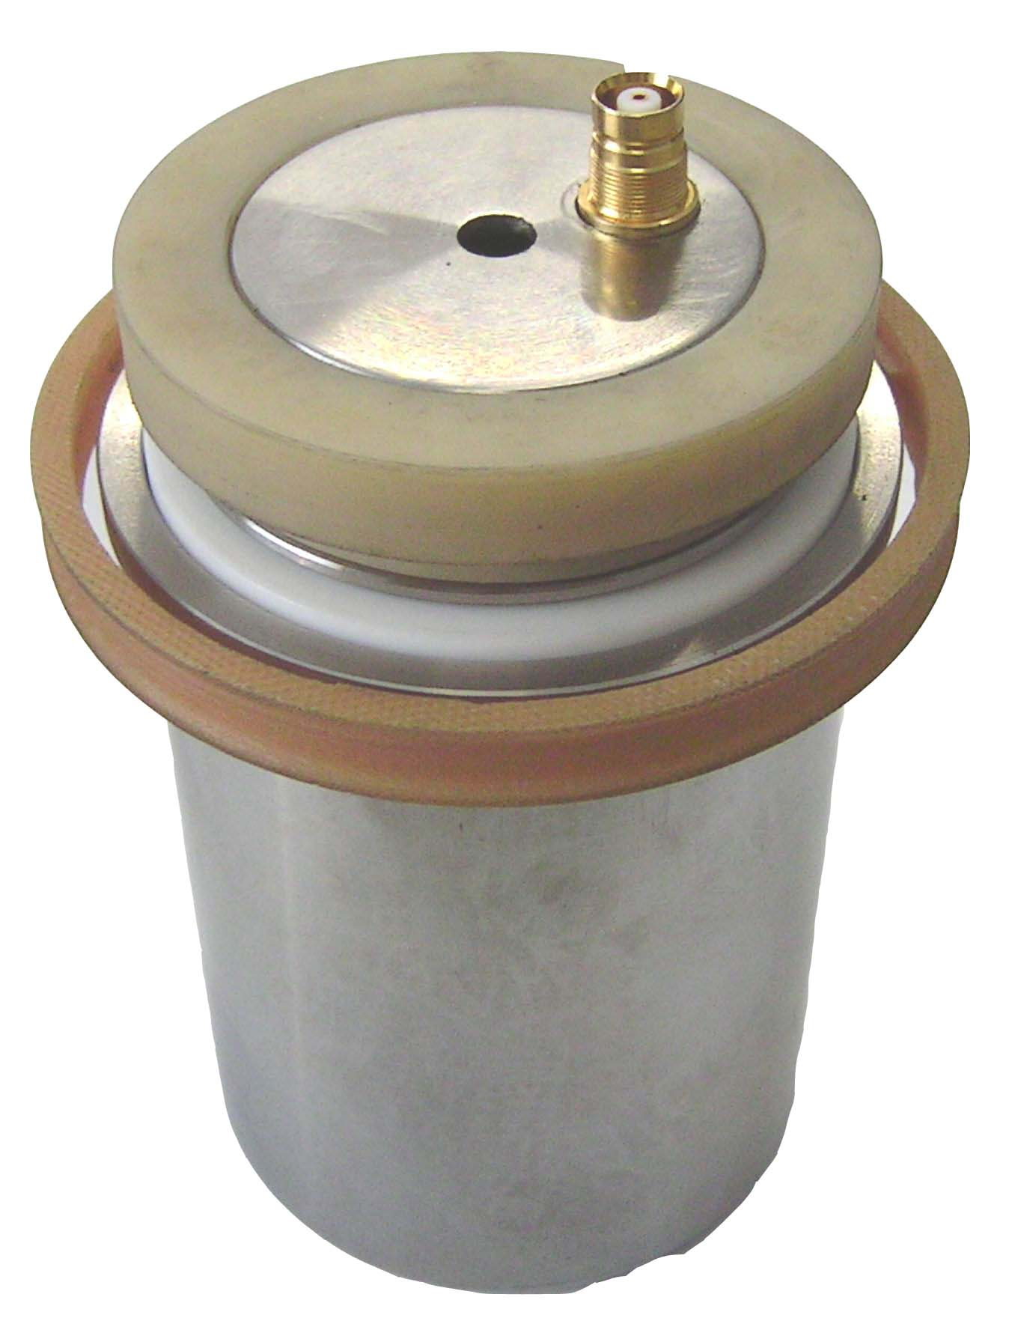

步骤e 步骤f 步骤g

2、清洗方法
在测量绝缘油的损耗值时，清洗油杯是很重要的准备工作。一些不可信的测量结果，往往是由于油杯清洗不彻底所致，因此必须遵循严格的清洗方法，才能得出重复性好、可靠的测量结果。
做绝缘油的损耗因数的鉴定试验时，在每次试验之前应彻底清洗油杯，清洗的步骤如下：
a.将油杯彻底拆开，依次用化学纯的石油醚（馏程60～90℃）和苯清洗所有部件。
b.用丙酮对所有部件进行漂洗，然后用中性洗涤剂清洗。
c.将所有部件放在5%的磷酸三钠的蒸馏水溶液中煮沸5分钟，再用蒸馏水漂洗几次。
d.把所有部件放在蒸馏水中煮沸至少1小时。
e.将所有部件放入温度控制在105～110℃的烘箱内烘干，烘干时间不少于1小时。
f.待所有部件冷至不烫手时，组装油杯。
注意：在做绝缘油的损耗因数的一般例行试验时，油杯的清洗方法可以简化，即将上述清洗方法的第c项和第d项略去，代之以将所有部件用蒸馏水漂洗几次后，直接进入第e项。
此外，当连续对一批油样作例行试验时，如果前一次油样的损耗因数小于规定值，则在做下一个油样时可不必再清洗油杯，但必须用第二个油样洗涮油杯三次以上。

八、注意事项
1.遵守高压试验安全工作规程。
2.因仪器内部有高压及高温，在工作过程中，禁止打开油杯罩。
3.仪器在使用过程中要可靠接地。
4.要注意仪器使用环境的清洁。
5.油杯安装和清洗应严格按规定进行，否则将造成油杯放电，致使仪器无法正常工作。
6.保险管损坏，必须更换相同规格保险管。

九、仪器的成套性

1. 主机 壹台
2. 油杯 壹套
3. 渗油杯 壹个
4. 电源线 壹条
5. 50ml量杯 壹支
6. 测试线 壹条
7. 温度传感器 壹条
8. 保险管（5A） 贰支
9. 合格证 一份
10.说明书 壹本
11.出厂检验报告 壹张
12.打印纸卷 壹卷

十、售后服务：
仪器自购买之日起一年内，属产品质量问题免费保修，终身提供维修和技术服务。如果发现仪器状况不正常或有故障出现，请您速与我公司联系，以便为您安排最便捷有效的处理方案。

